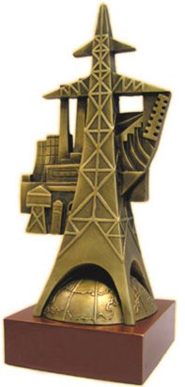
1. Размер: высота изделия без подставки – 270 мм; ширина основания Изделия – 100 мм.
2. Материал для изделия – бронза.
3. Декоративная отделка – патинированная бронза.
4. Подставка под изделие – массив дерева, тонированный под ценные породы с покрытием лаком.
5. Комплект изделия состоит из литой скульптуры, жестко закреплённой на деревянной подставке.

Тираж 16 штук

